Министерство науки и высшего образования Российской Федерации

Федеральное государственное бюджетное образовательное учреждение

высшего образования

«Вятский государственный университет»

Колледж ВятГУ

**ОТЧЕТ**

**ПО ДОМАШНЕЙ КОНТРОЛЬНОЙ РАБОТЕ №8**

**«Основы событийно-ориентированного программирования»**

**ПО «МДК 05.02 Разработка кода информационных систем»**

Выполнил: студент учебной группы

ИСПк-204-52-00

Титков Дмитрий Михайлович

Преподаватель:

Сергеева Елизавета Григорьевна

Киров

2024

1. Цель работы: получение базовых навыков реализации приложений с графическим интерфейсом пользователя на основе событийно-ориентированной парадигмы.
2. Задание:
3. Реализовать приложение "Калькулятор объема фигур".
4. Предусмотреть выбор из фиксированного набора заданных фигур (не менее четырех).

Описание алгоритма

Было реализовано приложение «Калькулятор объема фигур» с помощью виртуальной среды разработки Visual Studio с использованием Windows Forms.

Калькулятор работает следующим образом: перед пользователем предстает окно, в котором есть несколько интерактивных и 1 автономный элемент. Интерактивные элементы представляют из себя кнопки, которые взаимодействуют с интерфейсом программы.

Также в калькуляторе существует несколько режимов работы, которые включают в себя различные функции, такие как: базовый калькулятор, калькулятор систем счислений и конвертер валют.

Кнопки в программе выполняют несколько функций, например: вычисление объема по введенным данным, выбор фигуры, возвращение к начальному экрану.

После выбора определенной фигуры перед пользователем появляется поле для ввода необходимых значений для этой фигуры. Как только пользователь ввел необходимые значения, он может посчитать результат, нажав на кнопку. Также результат будет записан в отдельное окно.

Описание используемых компонентов

В программе используется как оригинальные компоненты WinForms, так и компоненты из фреймворка MetroFramework.

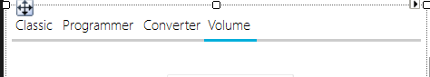

Рисунок 1 – MetroFramework TabControl

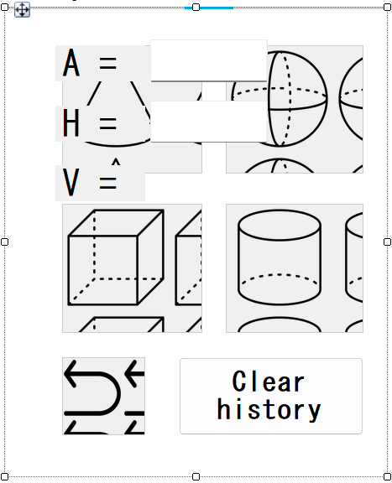

Рисунок 2 - MetroFramework TabPage



Рисунок 3 – Windows Forms Label



Рисунок 4 – MetroFramework MetroTextBox

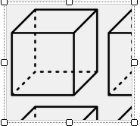

Рисунок 5 – MetroFramework MetroButton

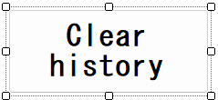

Рисунок 6 – Windows Forms Button

Код программы

public partial class CalculatingForm: MetroForm

{

public CalculatingForm()

{

InitializeComponent();

CenterToScreen();

}

private void backButton_Click(object sender, EventArgs e)

{

NonVisibility();

}

private void coneButton_Click(object sender, EventArgs e)

{

Visibility(Shape.Cone);

shape = Shape.Cone;

}

private void ballButton_Click(object sender, EventArgs e)

{

Visibility(Shape.Ball);

shape = Shape.Ball;

}

private void cubeButton_Click(object sender, EventArgs e)

{

Visibility(Shape.Cube);

shape = Shape.Cube;

}

private void cylinderButton_Click(object sender, EventArgs e)

{

Visibility(Shape.Cylinder);

shape = Shape.Cylinder;

}

private Shape shape;

private void calculateShape_Click(object sender, EventArgs e)

{

try

{

CalculateShape(shape);

}

catch

{

MessageBox.Show(

"You are missing some data!",

"Warning",

MessageBoxButtons.OK,

MessageBoxIcon.Error);

}

}

private void sideInput_KeyPress(object sender, KeyPressEventArgs e)

{

if (!char.IsDigit(e.KeyChar) && !char.IsControl(e.KeyChar))

{

e.Handled = true;

}

}

private void radiusInput_KeyPress(object sender, KeyPressEventArgs e)

{

if (!char.IsDigit(e.KeyChar) && !char.IsControl(e.KeyChar))

{

e.Handled = true;

}

}

private void heightInput_KeyPress(object sender, KeyPressEventArgs e)

{

if (!char.IsDigit(e.KeyChar) && !char.IsControl(e.KeyChar))

{

e.Handled = true;

}

}

private void volumeClearHistory_Click(object sender, EventArgs e)

{

history.Text = string.Empty;

}

}

public enum Shape

{

Ball, Cube, Cylinder, Cone

}

}

Результат выполнения программы

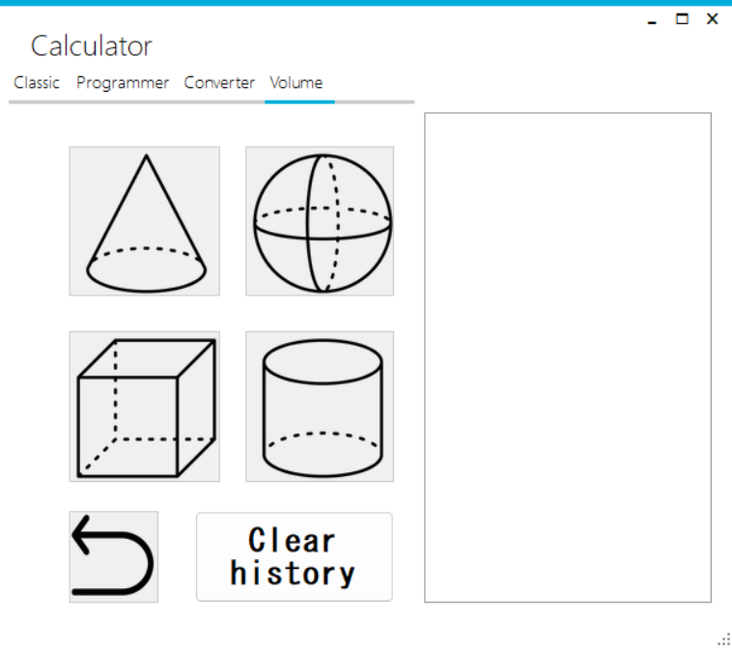

Рисунок 6 – стартовый экран

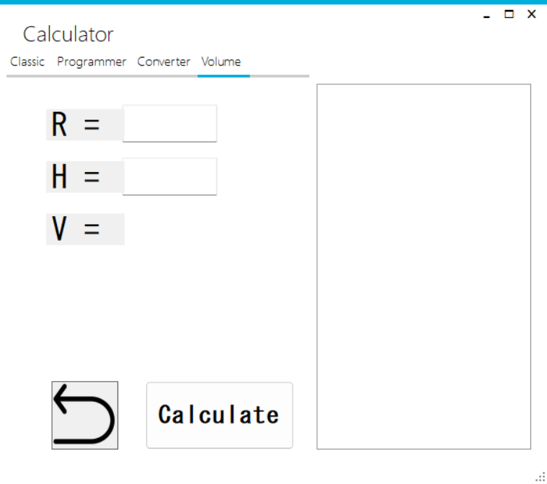

Рисунок 7 – вкладка с вычислением объема конуса

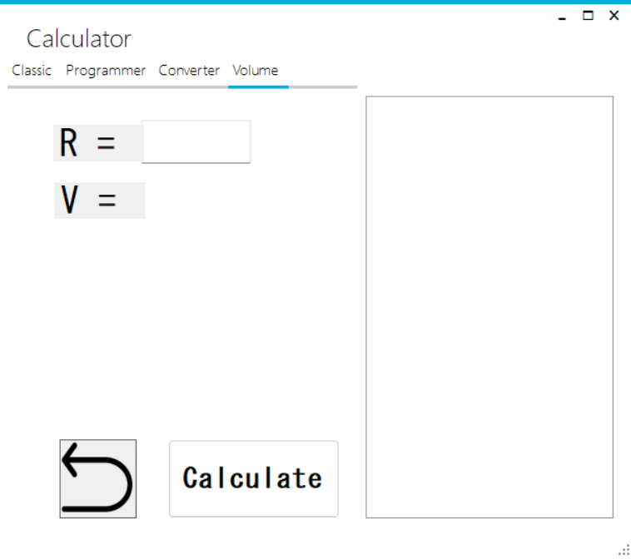

Рисунок 8 – вкладка с вычислением объема шара

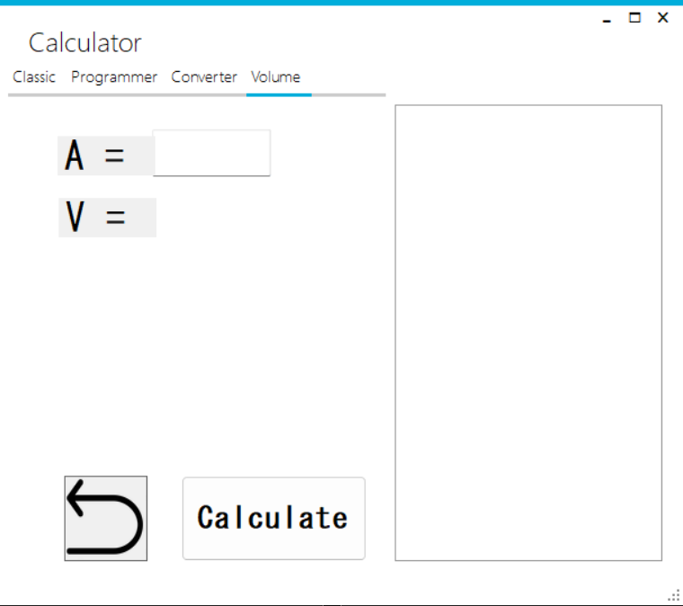

Рисунок 9 – вкладка с вычислением объема куба

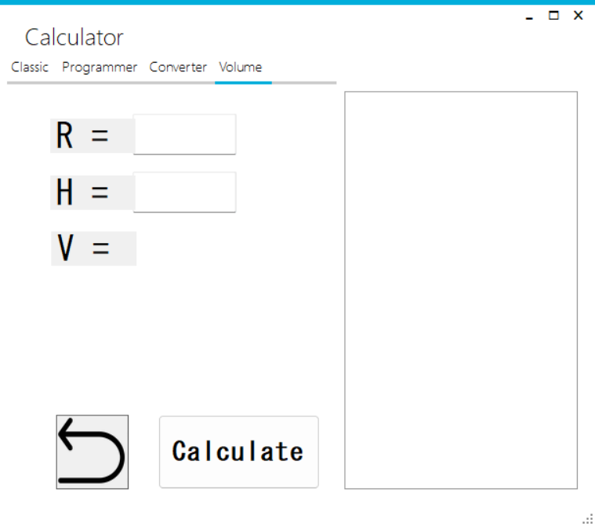

Рисунок 10 – вкладка с вычислением объема цилиндра

Вывод

В ходе выполнения контрольной работы по реализации калькулятора объема фигур были изучены базовые навыки взаимодействия с WinForms. Получены знания для работы с фреймворками.

Было разработано приложения калькулятора объема фигур, в которое также входит другие виды калькуляторов, помогающие выполнять другие вычисления разной сложности и направленности. Другие виды калькуляторов, в свою очередь, также требовали навыки взаимодействия с WinForms, но, помимо этого, потребовались навыки для взаимодействия с API сервисами.